**SMART LIFE FESTIVAL X edizione**

***“NON C’È PIÙ INTERNET? NUOVE CONNESSIONI PER L’UMANITÀ DIGITALE”***

**C.U.P. Ordini e Collegi professionali di Modena e C.P.O. del CUP della provincia di Modena e regionale Emilia Romagna**

***“Le libere professioni tra reti digitali, innovazione tecnologica, etica e responsabilità”***

**MERCOLEDI’ 15 Ottobre 2025**

**ore 14,30-18,00**

Fondazione Collegio San Carlo

Sala Verde - Via San Carlo n.5 - Modena

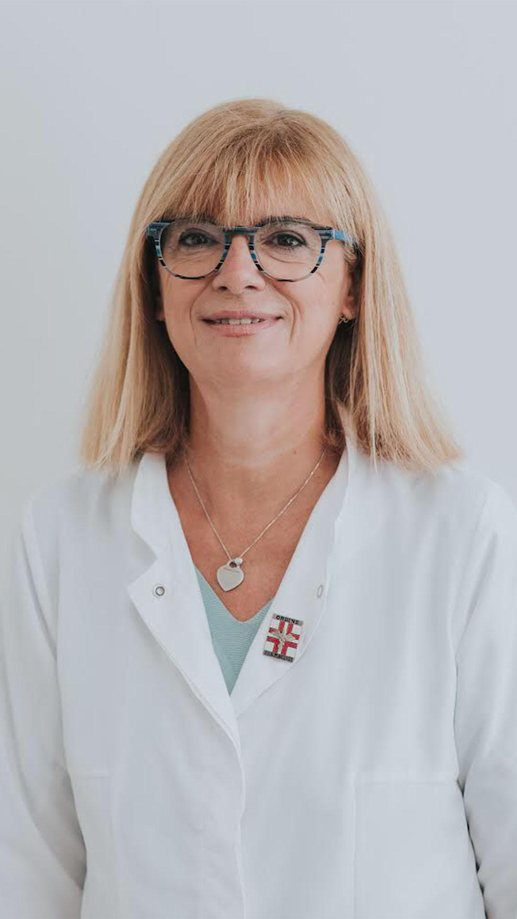

**Relatore**

Dott. Bellelli Stefania

Ordine dei Farmacisti di Modena

**Titolo relazione**

Il contributo del farmacista all'aderenza alla terapia e alla farmacovigilanza nell'ambito della sanità territoriale

**Curriculum**

Dott. Stefania Bellelli farmacista territoriale dal 1988. Segretaria del Consiglio Direttivo dell’Ordine dei Farmacisti di Modena per il quadriennio 2024-2028.

**Abstract**

Negli anni le farmacie territoriali sono sempre più diventate un punto di riferimento per la salute del cittadino rappresentando il primo livello di accesso sanitario per la loro distribuzione capillare e per la fruibilità in termini di orari di apertura. Oltre al valore della prossimità e della presenza costante, nelle Farmacie il cittadino può trovare un professionista in grado di ascoltare con attenzione ed empatia le sue esigenze e di fornire consigli e informazioni sanitarie corrette e qualificate riguardanti la sua terapia e la sua salute, contribuendo così allo sviluppo della sanità territoriale e a rendere il nostro Sistema sanitario nazionale più efficace, più accessibile e più vicino alle esigenze della popolazione.

Il farmacista al banco ascolta il cliente, ne comprende i bisogni, lo rassicura, lo indirizza, gli propone un consiglio personalizzato, promuove l’aderenza alla terapia, lo invita a seguire stili di vita sani e a prendersi cura di sé svolgendo così il ruolo di educatore di salute nell’ambito della prevenzione.

La farmacia sul territorio inoltre ha un importantissimo ruolo nel supportare la farmacovigilanza grazie al rapporto di vicinanza e fiducia che i clienti-pazienti hanno con il farmacista. La normativa europea infatti sulla farmacovigilanza richiede a tutti gli operatori sanitari e ai cittadini di segnalare qualsiasi sospetta reazione avversa (grave e non grave, nota e non nota) che possa insorgere dopo l’assunzione di un farmaco.

Il farmacista come operatore sanitario si interfaccia quindi ogni giorno con uomini e donne, di età diverse, provenienza e cultura (anche digitale) diversa e può contribuire ad aiutare e ad ottimizzare la prevenzione, l’aderenza alla terapia e la farmacovigilanza agendo sempre nei propri ambiti di presidio sanitario sul territorio.